# Proyecto Autobuses Sesé

## Fecha Inicio: 24/04/2019

## Fecha Final: 30/04/2019

### Diseño

**Encargado:** Amaya Muniesa

**Colaboradores:** César Wilfrido y Mario Pérez

Se encarga de la gestión de los diseños para las distintas plataformas: **HTML**, **Windows Forms**, **Xamarin, MVC**.

### Día 24/04/2019

Organizamos la prioridad de las distintas plataformas y diseños.

### Día 25/04/2019

Realizamos los diseños preliminares Web y de la App.

 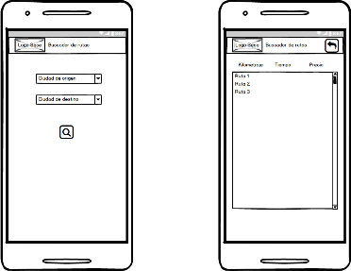

Se crea el estilo de la página HTML.

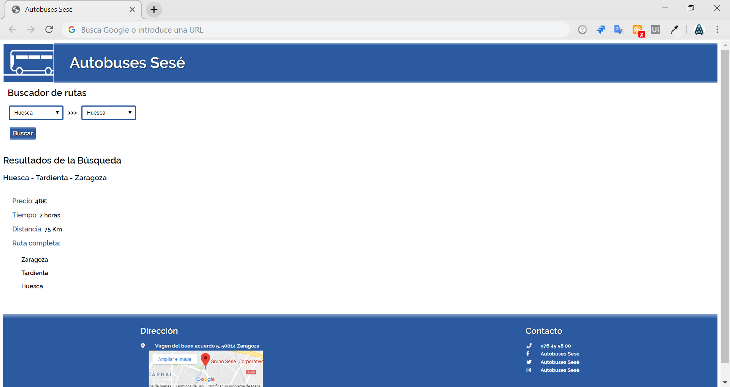

Creamos la página de inicio del MVC.

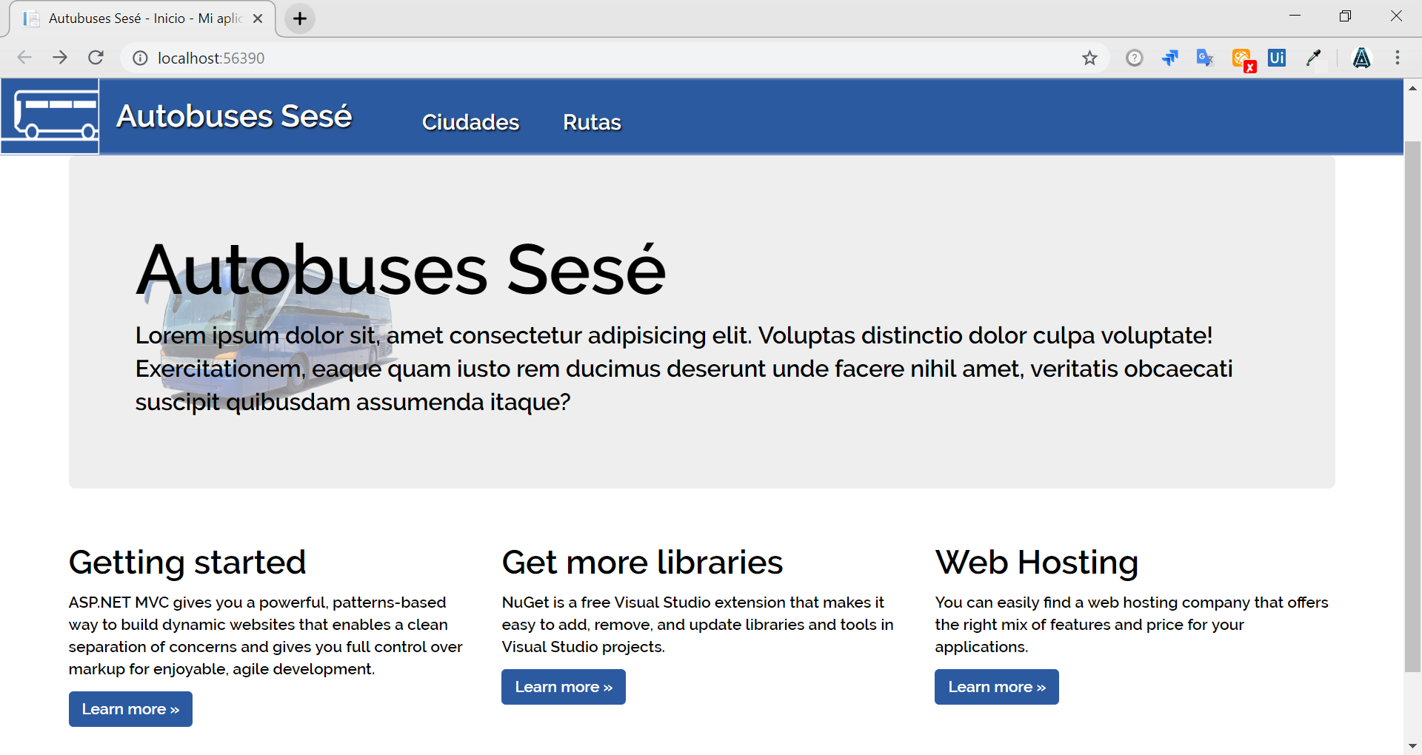

### DÍA 26/04/2019

Creamos el Diseño para la página de Inicio de la Aplicación de Xamarin.

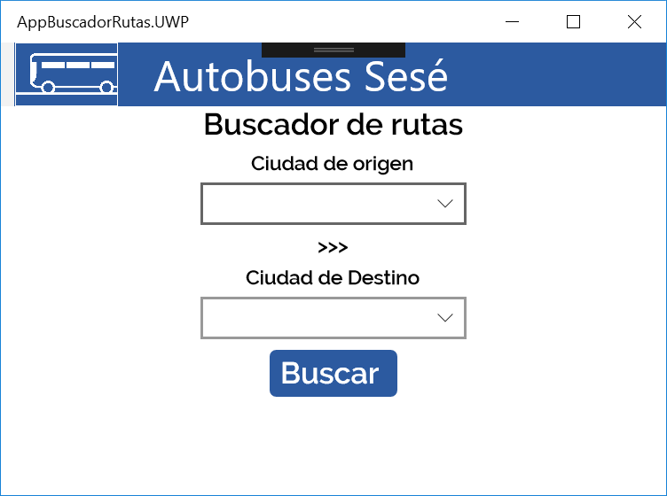

### DÍA 29/04/2019

Revisamos la segunda página de la Aplicación Xamarin, pero todavía no funciona el listado, así que sólo se añade el estilo de la Cabecera.

En la Aplicación de Windows Forms añadimos el estilo preliminar.

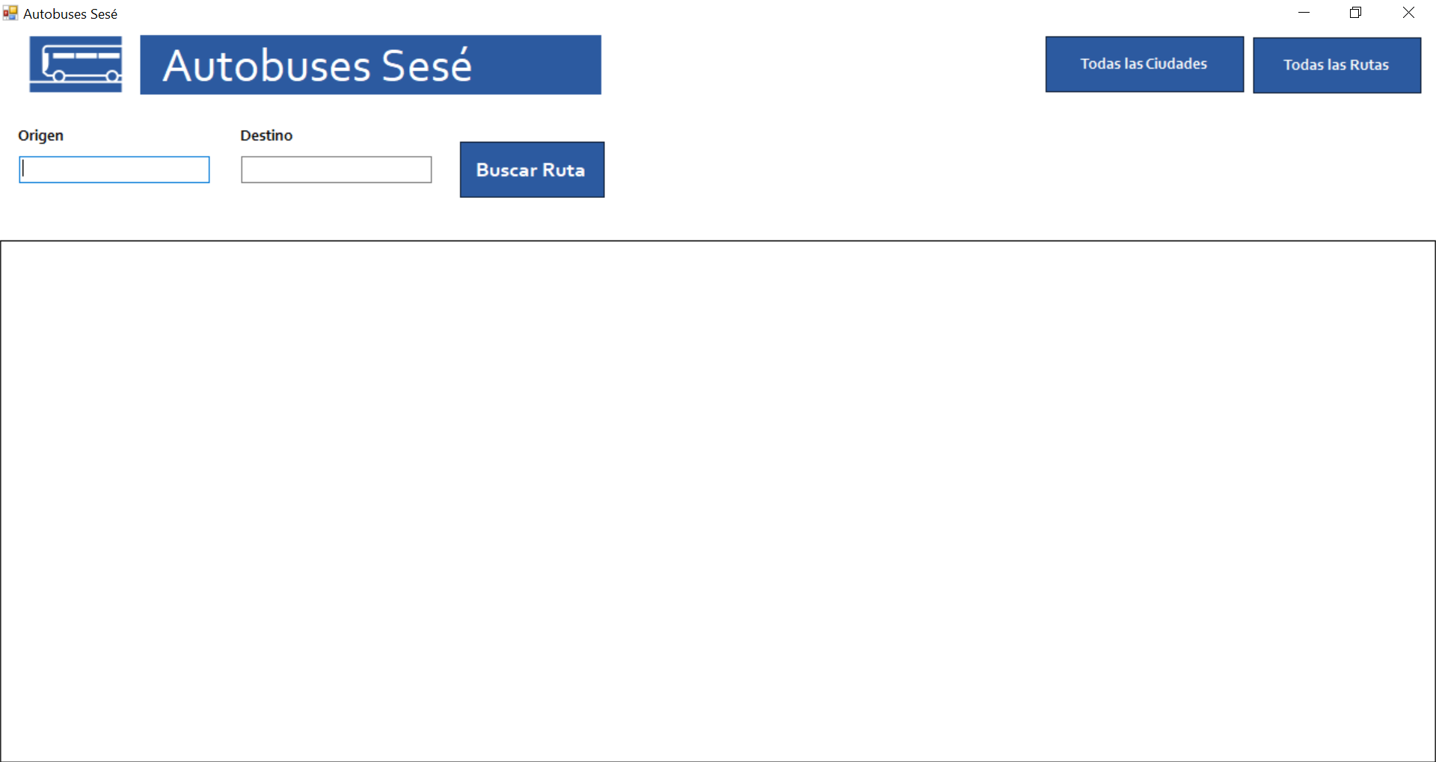

### DÍA 30/04/2019

Se Reconfigura el estilo para el nuevo diseño de la Aplicación de Windows Forms.

